Лабораторная работа
Тема: Трансплантация эмбрионов
- Изучить инструкцию по трансплантации эмбрионов крупного рогатого скота http://docs.cntd.ru/document/456072882
- Посмотреть фильм про трансплантацию эмбрионов у коров
А) youtube 21.06.14 Ученые 21, Романов Александр, трансплантация эмбрионов коров

Б) Трансплантация зародышей 16 авг. 2012 г.
- Заполнить таблицу
Основные этапы трансплантации эмбрионов | Доноры | Реципиенты
1.
2.
3.
4.
5.
6.
7.
- Подписать основные части катетера для нехирургического извлечения эмбрионов используя инструкцию по трансплантации эмбрионов крупного рогатого скота

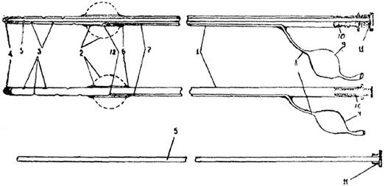
- Используя инструкцию по трансплантации эмбрионов крупного рогатого скота записать схему стимуляции половой охоты для доноров и реципиентов (4 схемы)
- Используя инструкцию по трансплантации эмбрионов крупного рогатого скота записать схему проведения суперовуляции (4 схемы)

